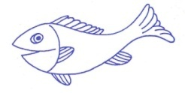
CHARITNÍ MATEŘSKÉ CENTRUM RYBIČKA
Sídlo v budově Charity Litovel, ul. Vítězná 1129, 784 01 Litovel,
739 246 016, mcrybickalitovel@seznam.cz, www.mcrybicka.cz

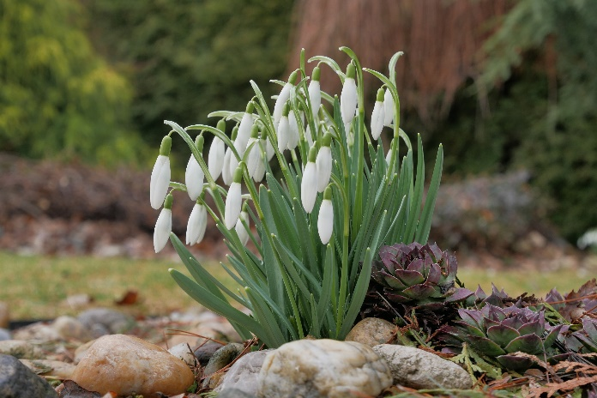
Dobrý den rodiče, ahoj děti.
A pomalu se nám blíží jaro.
Ještě jste si nevšimly?
Musíte se pořádně dívat, zkoumat, pozorovat, ono přichází pomaloučku potichoučku……

Ano správně, už jste je viděli?
Myslím SNĚŽENKY, pomalu se derou ven za sluníčkem.
Pojďme si na ně zahrát.

Dřepněme, ruce nad hlavu, a pomalu vstáváme – tak sněženka roste.
Ve stoje, ruce obloukem připažíme – sněženka rozkvetla
A pomalu kýváme na strany – sněženka se ve vánku naklání.

BRAMBORA
Koulela se ze dvora, -motáme ruce (koulíme)
takhle velká brambora, -ruce na horu ukazujeme velikost
neviděla, neslyšela, - zakrýt oči, uši
spadla na i závora, - ruce shora na podlahu
kam se koukáš závoro, - pohrozíme
na tebe ty bramboro, - ukazujeme na všechny dokola
kdyby tudy projel vlak, -ruce v loktech ohnuté podél těla, ukazujeme vlak
byl by z tebe bramborák. – plácáme- placka.

KOČIČKA
Protáhneme se jako kočička
Připomeňte i jak dělá kočička - ano, ano- mňau
Klekneme si na kolínka, opřeme se o ruce a protahujeme ruce, potom nohy
Každý den se po ránu, jako kočka protáhnu natahujeme napřed ruce do předu a do boku
Jedna druhá tlapička, to je moje rozcvička
A aby tam nebyla kočička sama přijde za ní kocourek s koťátkem jak pak dělají?
Opakujeme, ale protahujeme nohy a místo kočičky mluvíme o kocourkovi a koťátku.

ZÁVIN
Takový, takový, bude závin makový,
hami, hami, hami, od té naší mámy. dítě si lehne na záda a maminka hněte těsto
"vyválíme" jako jezdíme válečkem po bříšku,
"naplníme" ťukáme rukama na bříško,
"upečeme“ přitiskneme ústa na bříško a foukáme teplý vzduch…

A pomůžeme mamince

ŘEŽEME DŘEVO
Kruh používáme jako pilu a taháme mezi sebou ( maminka- dítě)
Řežu dříví na polínka, ať má čím topit maminka,
řežu, řežu polena, až mě bolí ramena,
řežu, řežu dříví a ž mě bolí v kříži

Zatočíme se dokola jako kolo mlýnský
KOLO MLÝNSKÝ
Za 4 rýnský, kolo se nám polámalo,
mnoho škody nadělalo, udělalo bác, dřepneme
vezmeme si hoblík, pilku, taháme ruky, jako pilku přes sebe
zahrajme si ještě chvilku,
až to kolo spravíme, ťukáme pěstmi o sebe
vyskočíme a tak se zatočíme. zatočíme se dokola.

Kdo můžete, vyrazte na procházku. Jestli do lesa, nebo aspoň na zahrádku a okoukněte ty sněženky, popř. další kytky které najdete. Můžete poslat i fotečku, v této době maličkosti potěší.
A kdo nenajde, tak si pojďte kytičku vyrobit….
